學習單設計者：吳伯玲
Lisette
再見了，莉賽特
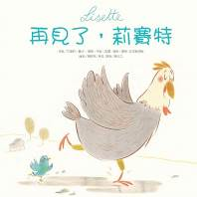
文／艾蜜莉‧賈沃、蔻琳‧宇格、奧蘿‧普梅、夏琳‧瓦克斯威勒
圖／雅妮克‧馬松 譯／陳太乙
一分鐘讀故事
莉賽特是雞群裡的巨星，大家都愛她。但她生病了，病得很嚴重，醫生試了好幾種藥都治不好。從那時候開始，大家都盡力照顧她——為她準備喜歡的食物、抱抱她、搔她的癢，逗她開心……
但是，她仍然非常疲累，而且全身不舒服，常常昏睡不起。
醫生說他可以幫忙，讓莉賽特不再那麼痛苦。小鳥皮露覺得很奇怪，醫生不是應該治好她嗎？於是皮露想了一套辦法：如果自己當好心腸的小孩，還讓莉賽特抱緊緊，她是不是就不會死？皮露畫了一張非常漂亮的畫送給莉賽特，莉賽特不僅向他道謝，還說非常愛他。但是，她還是沒有好起來，身體反而愈來愈痛，所以醫生努力讓她不會太痛苦。
大家為莉賽特辦了一場歡送會，一起哭、一起笑、一起唱歌、一起回憶美好光……
幾天之後，莉賽特沒有任何痛苦的離開大家，雖然有時會悲傷，也會流淚，但大家對她的愛與繫念永不止息……

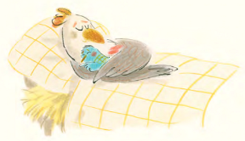
延伸活動
活動一：閱讀小達人
請小朋友仔細欣賞繪本，試著回答下面問題：
Q1：誰是雞群裡的巨星，大家都愛她？（莉賽特）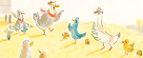
Q2：莉賽特替皮露做了什麼玩具呢？（超級陀螺）
Q3：說說皮露喜歡吃的食物、愛做的事和討厭的活動各是什麼？（他喜歡翻筋斗和抓昆
蟲，星期三下午跟爸爸玩。喜歡吃烤蚊子。討厭寒冷、莉賽特生病、九九乘法表……）
Q4：當莉賽特全身無力，像軟軟的麵團。大家為她做了哪些事？（大家幫她布置了柔軟
舒適的窩，仔細打理她的每一根羽毛。）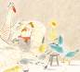
Q5：當皮露鼓起勇氣問：「發生了什麼事？」爸爸是怎麼回答的呢？（莉賽特全身都不
舒服，她很疲累，幾乎不能動。你必須知道，莉賽特快死了。）
Q6：探病回到家後，皮露想了什麼辦法想延緩莉賽特的死亡？
（一直讓莉賽特抱緊緊/下定決心當世界上心腸最好的孩子）
Q7：當大家知道莉賽特的病況後，他們一起做哪些事呢？

（大家聚在一起，升起一盆營火，吃一頓大餐。說了好多好多話，大笑、歌唱…… 也流淚哭泣。）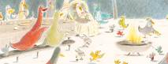
Q8：當皮露偶爾想起莉賽特時，他的感受是什麼？
接下來他做什麼事轉換心情？
（他感覺難過悲傷 /他轉起莉賽特為他製作的陀螺，注視著它，回想跟她在一起的快樂時光。）

活動二：我喜歡/討厭的事
小朋友，說說你喜歡和討厭的事有哪些呢？原因是什麼？試著用表格記錄下來。
例如：皮露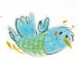
喜歡  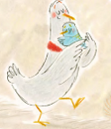  跟媽媽撒嬌 | 討厭  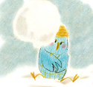  突然出現的壞消息
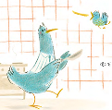  星期三下午跟爸爸玩 |   寒冷的天氣

我喜歡/討厭做的事
喜歡 | 討厭
活動三：放學時，誰來接我？
小朋友，放學時你是怎麼回家的呢？誰會來接你？在回家的路上你會和他or她做哪些事？回想一下並記錄下來。
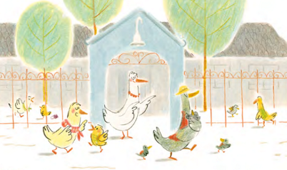

例如：皮露   | 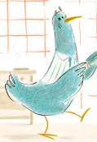爸媽接送。  回家路上可以跟他聊天。
活動四：認識安寧緩和醫療
小朋友，你還記得故事中醫生說：「他可以幫忙，讓莉賽特不再痛苦。」你知道這代表什麼意思嗎？讓我們來了解一下什麼是安寧緩和的醫療。
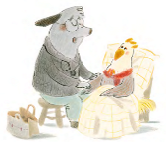
定義：
世界衛生組織（WHO）2002針對安寧療護修訂之最新定義：「安寧緩和醫療係針對面對威脅生命及疾病病人與家屬的一種照顧模式，目標藉由早期偵測及週全評估與治療疼痛及 其身、心、靈的問題，預防及減緩痛苦，以達提升生活品質的目標」

目的：
幫助、尊重病患、減輕痛苦、照顧他們，讓病患能擁有生命的尊嚴及完成心願，安然逝去；家屬也能勇敢的度過哀傷，重新展開自己的人生。

作法：
由一組醫療專業人員（包含醫師、護理師、社工師、心理師、宗教師、營養師、志工... ...等），提供五全照顧，協助病人緩解症狀，尊嚴善終，同時也陪伴家屬，讓生死兩無憾。

對象：
安寧療護的服務對象為末期病患，台灣過去多以癌症末期病人、漸凍人為主，健保局自2009年9月1日起，將適用「住院安寧療護」以及「安寧居家療護」的範圍擴大，除前述的癌末及漸凍人外，新增八類疾病類別的病人。
包括：
(1)老年期及初老期器質性精神病態（即失智症） (2)其他大腦變質
(3)心臟衰竭 (4)慢性氣道阻塞
(5)肺部其他疾病 (6)慢性肝病及肝硬化
(7)急性腎衰竭 (8)慢性腎衰竭。

資料來源：http://ach.hk.edu.tw/app/news.php?Sn=153

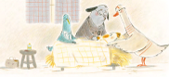

活動五：覺得害怕或難過時，會……
皮露說：「我覺得好害怕，連覆盆子汁都不想喝了，飛快的出門去上學，悶聲不響，也不想唱歌。」小朋友，想一想：當你覺得難過害怕時，你會怎麼樣？
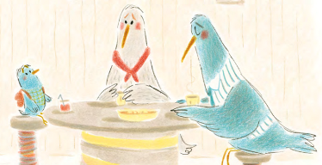
例如:
我覺得害怕，所以 ＿ ＿＿，也不想＿ 。

我覺得難過，所以 ＿ ＿＿，也不想＿ 。

我覺得害怕，所以 ＿ ＿＿，也不想＿ 。

我覺得難過，所以 ＿ ＿＿，也不想＿ 。

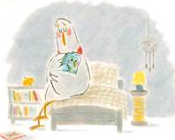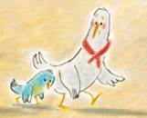
活動六：我聽過有關「死亡」的故事有……
小朋友，說說看你曾聽過哪些跟「死亡」有關的繪本故事呢？如果你要跟好朋友分享，你會怎麼描述這個故事呢？
我聽過跟死亡有關的故事有：
＿＿＿＿＿＿＿＿＿＿＿＿＿＿＿＿＿＿＿＿＿＿＿＿＿＿＿
它內容是說＿＿＿＿＿＿＿＿＿＿＿＿＿＿＿＿＿＿＿＿＿＿
＿＿＿＿＿＿＿＿＿＿＿＿＿＿＿＿＿＿＿＿＿＿＿＿＿＿＿
這喜歡這故事是因為＿＿＿＿＿＿＿＿＿＿＿＿＿＿＿＿＿＿
以下書封供小讀者參考
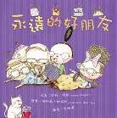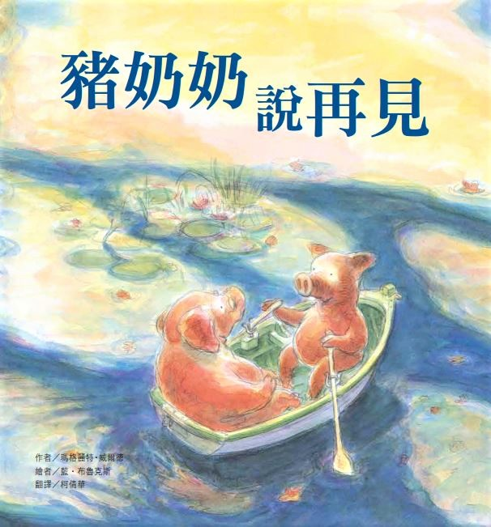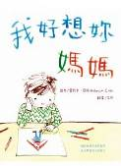
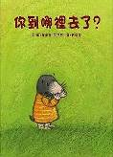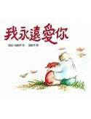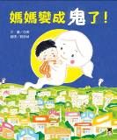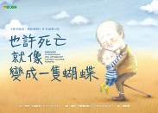
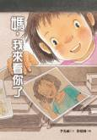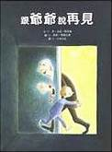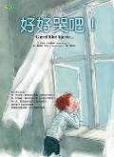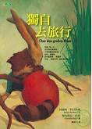

活動七：如果我是……
想一想，如果你是故事中的皮露，面對病重的莉賽特生命即將消逝，你會怎麼面對即將過世的親友呢？
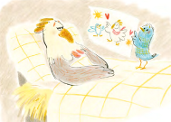
我會：＿＿＿＿＿＿＿＿＿＿＿＿＿＿＿＿＿＿＿＿＿＿＿＿
＿＿＿＿＿＿＿＿＿＿＿＿＿＿＿＿＿＿＿＿＿＿＿＿＿＿
＿＿＿＿＿＿＿＿＿＿＿＿＿＿＿＿＿＿＿＿＿＿＿＿＿＿

又假使你是故事中病情嚴重的莉賽特，面對自己生命即將結束，你會如何面對自己與來探訪的親友們呢？
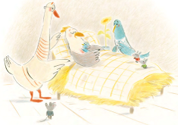

我會：＿＿＿＿＿＿＿＿＿＿＿＿＿＿＿＿＿＿＿＿＿＿＿＿
＿＿＿＿＿＿＿＿＿＿＿＿＿＿＿＿＿＿＿＿＿＿＿＿＿＿
＿＿＿＿＿＿＿＿＿＿＿＿＿＿＿＿＿＿＿＿＿＿＿＿＿＿

活動八：張大眼睛找一找
小朋友，請你張大眼睛找一找， 出現在畫面中的哪裡呢？找到後請畫○。
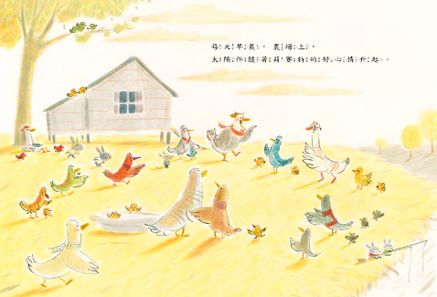

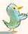又出現在畫面中的哪裡呢？找到後請畫 。
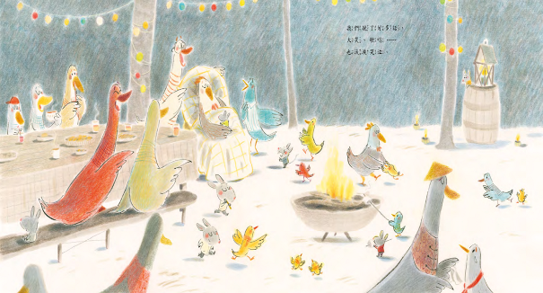

活動九：與過世親友相處的快樂回憶
故事中，皮露為莉賽特畫一幅畫、抱抱她……大家還為莉賽特舉辦了一場派對，小朋友，如果是你，說一說你會想為她做什麼呢？
故事最後，媽媽陪皮露一起回憶跟莉賽特一起度過的美好時光。小朋友，你有過世的親友嗎？說一說或畫出你和他/她相處時的快樂時光。
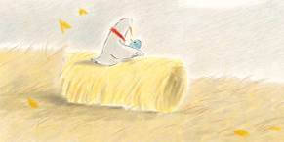

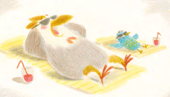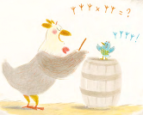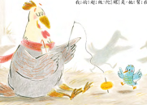
我印象最深的是和＿＿＿＿＿＿＿＿＿＿一起 ＿＿＿＿＿＿＿＿＿＿。
還有＿＿＿＿＿＿＿＿＿＿＿＿＿＿＿＿＿＿＿＿＿＿＿＿＿＿＿＿＿。

